|  |  |  |  |  |  |  |  |
| --- | --- | --- | --- | --- | --- | --- | --- |
|  | | | | | | | |
|  | | | | | | | |
|  | | | | | | | | |
| **.......... / 8 درجة**  **السؤال الأول: اختر الإجابة الصحيحة مما يلي :** | | | | | | | | |
| 1. **مادة كيميائية توجد في خلايا الدم الحمراء :** | | | | | | | | |
| **أ** | **الهيموجلوبين** | **ب** | **الهستامين** | **ج** | **الإيدز** | **د** | **السرطان** | |
| 1. **المعدة تفرز حمض .................... فتقوم بالهضم الكيميائي.** | | | | | | | | |
| **أ** | **الكبريتيك** | **ب** | **النيتريك** | **ج** | **الكربونيك** | **د** | **الهيدروكلوريك** | |
| 1. **أي الأعضاء التالية محلق بالجهاز الهضمي :** | | | | | | | | |
| **أ** | **الفم** | **ب** | **المعدة** | **ج** | **الأمعاء الغليظة** | **د** | **الكبد** | |
| 1. **تنتج مادة كيميائية تسمى .................... وهي صبغة تحمي الجلد وتكسبه لونه.** | | | | | | | | |
| **أ** | **البشرة** | **ب** | **فيتامين د** | **ج** | **الغدد العرقية** | **د** | **الميلانين** | |
| 1. **غشاء صلب يغطي العظم , تحمل الاوعية الدموية الغذاء لداخل العظم وتعمل الأعصاب على إصدار الإشارات هو :** | | | | | | | | |
| **أ** | **السمحاق** | **ب** | **العظم الكثيف** | **ج** | **العظم الإسفنجي** | **د** | **تجويف العظم** | |
| 1. **يتركب الجهاز العصبي من وحدات وظيفية أساسية تسمى :** | | | | | | | | |
| **أ** | **الخلايا العصبية** | **ب** | **الخلايا الدهنية** | **ج** | **الخلايا العظمية** | **د** | **جسم الخلية** | |
| 1. **أي الأجزاء التالية جزء من الأذن الداخلية :** | | | | | | | | |
| **أ** | **السندان** | **ب** | **الركاب** | **ج** | **القوقعة** | **د** | **المطرقة** | |
| 1. **أين ينمو الجنين ويتطور....................** | | | | | | | | |
| **أ** | **قانة البيض** | **ب** | **المبيض** | **ج** | **المهبل** | **د** | **الرحم** | |



**المملكة العربية السعودية**

**وزارة التعليم**

**إدارة التعليم ...............................**

**مدرسة ........................... المتوسطة**

**التاريخ : / / 1443 هـ**

**المادة : العلوم**

**الزمن : ساعتين**

**الصف : ثاني متوسط**

**.......... / 9 درجة**

|  |  |  |  |  |  |  |  |  |  |
| --- | --- | --- | --- | --- | --- | --- | --- | --- | --- |
| اسم الطالب | |  | | | | | رقم الجلوس | |  |
| **أسئلة اختبار لمادة العلوم الفصل الدراسي الثاني الدور ( الأول ) للعام الدراسي : 1443 هـ** | | | | | | | | | |
| الدرجة | رقما | | كتابة |  | اسم المصحح | التوقيع |  | اسم المراجع | التوقيع |
|  | |  |  |  |  |  |  |
| 40 | |

**السؤال الثاني: صغ علامة ( ✓ ) أمام العبارة الصحيحة , وعلامة ( 🗶 ) أمام العبارة الخاطئة مما يلي :**

|  |
| --- |
| 1. **الإيدز فايروس يهاجم جهاز المناعة والدم وسوائل الجسم المختلفة. ( )** |
| 1. **الأنيميا ( فقر الدم ) تصيب خلايا الحمراء وتصبح غير قادرة على نقل الأكسجين. ( )** |
| 1. **من أمراض الجهاز التنفسي الربو. ( )** |
| 1. **العضلات ( إرادية ) هي عضلات التي يمكن التحكم فيها. ( )** |
| 1. **القرنية هي مقطع شفاف في مقدمة العين. ( )** |
| 1. **الغدة النخامية توجد فوق الكلية. ( )** |
| 1. **يتكون الحيوان المنوي من ذيل فقط ويساعد في حركة الحيوان المنوي. ( )** |
| 1. **الطلق هي عملية انقباض عضلات الرحم ومع زيادة قوة الانقباض. ( )** |
| 1. **من وظائف الجهاز الهيكلي تنظيم وثبات درجة الحرارة. ( )** |

**تابع خلف الورقة**

**السؤال الثالث: أكمل العبارات التالية من بين القوسين :**

**.......... / 9 درجة**

**} الاخصاب – الغدد القنوية – الإنزيمات – البيضاء – الصفائح الدموية – رد الفعل المنعكس – الحمل – الفيتامينات – الحمراء – الأوردة {**

|  |
| --- |
| **1. الأوعية الدموية التي تعيد الدم إلى القلب هي ........................................** |
| **2. أجزاء خلوية تساعد على تخثر الدم .........................................** |
| **3. مواد غذائية تحتاج إليها بكميات قليلة هي ........................................** |
| **4. تحدث عملية الهضم الكيميائي بسبب وجود ........................................** |
| **5. هو استجابة لا إرادية تلقائية سريعة للمنبه هو ........................................** |
| **6. تصب إفرازاتها في الجسم عبر أنبوب صغير هي ........................................** |
| **7. تسمى الفترة الواقعة بين إخصاب البويضة حتى حدوث عملية الولادة ........................................** |
| **8. يسمى اتحاد الحوان المنوي والبويضة ........................................** |
| **9. الخلايا التي تهاجم مسببات المرض هي خلايا ........................................** |

**السؤال الرابع: ( أ ) أجب عن الأسئلة التالية :**

**.......... / 14 درجة**

1. **أذكر مكونات الدم ؟**

**............................................................................................................................................................................................................................................................................................................................................................................................................................................................................**

1. **اذكر أنواع التوائم ؟**

**............................................................................................................................................................................................................................................................................................................................................................................................................................................................................**

**( ب ) علل لما يلي :**

1. **يُطلق على الشخص الذي فصيلة دمه O المانح العام.**

**......................................................................................................................................................................................................................................**

1. **ظهور اللون الأصفر في أثناء شفاء الكَدْم.**

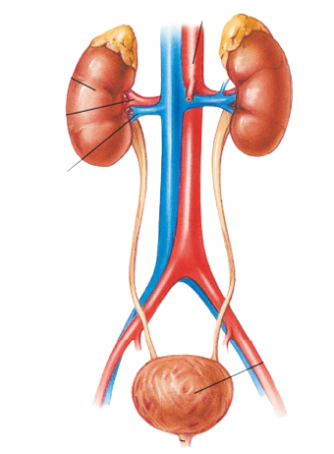**......................................................................................................................................................................................................................................**

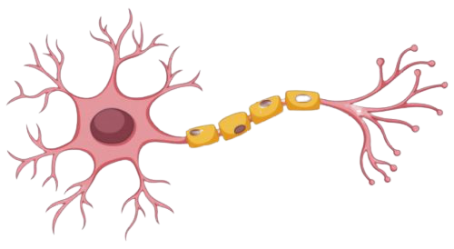**( ج ) أكمل البيات على الصورة التالية :**

**الجهاز البولي**

**الخلية العصبية**

**.........................**

**.........................**

**.........................**

**.........................**

**.........................**

**.........................**

**انتهت الأسئلة**

**انتهت الأسئلة**